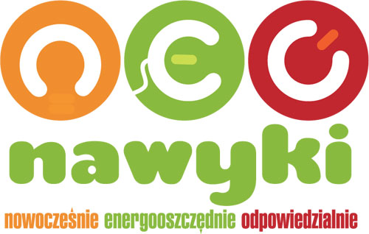

KWESTIONARIUSZ DLA ZAINTERESOWANYCH UCZESTNICTWEM W WARSZTACIE

- Imię i nazwisko:
- Organizacja:
- Funkcja pełniona w organizacji:
- Adres email:
- Telefon:

Czy miałaś/eś wcześniej styczność z zagadnieniem użytkowania energii w jakimkolwiek kontekście (koordynacja działań edukacyjnych, wolontariat przy projekcie, planowanie kampanii etc.)? Jeśli tak, prosimy o krótką informację na temat posiadanej wiedzy i doświadczenia.

Czy Twoja organizacja planuje podjąć działania związane z tematyką klimatu i energii obecnie lub w przyszłości? Szukamy osób, które będą miały możliwość prowadzić bądź pracować przy kampaniach związanych z szeroko pojmowaną tematyką energii, klimatu i odpowiedzialności globalnej, by wesprzeć je merytorycznie i zainspirować pomysłami wypracowanymi w trakcie warsztatów.

